织梦模板修改
网址：http://jzjx.lecruche.com/

1. 网站导航调用顶级二级栏目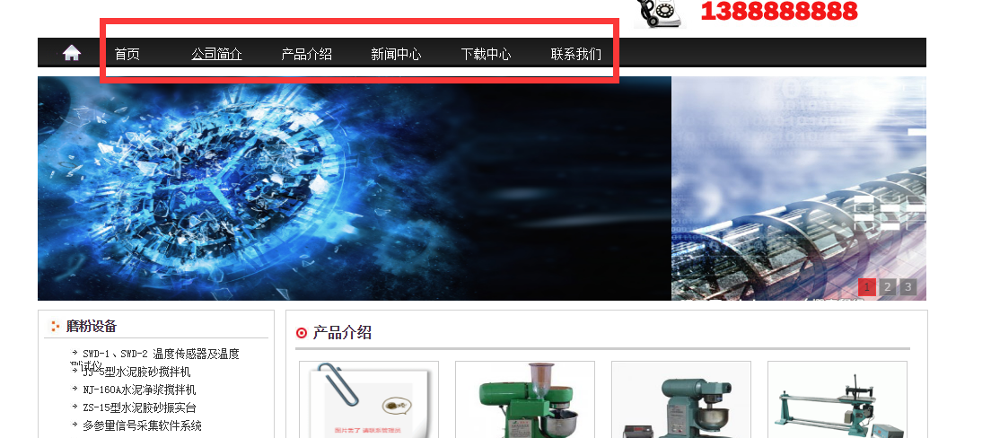
2.调用后台所有栏目
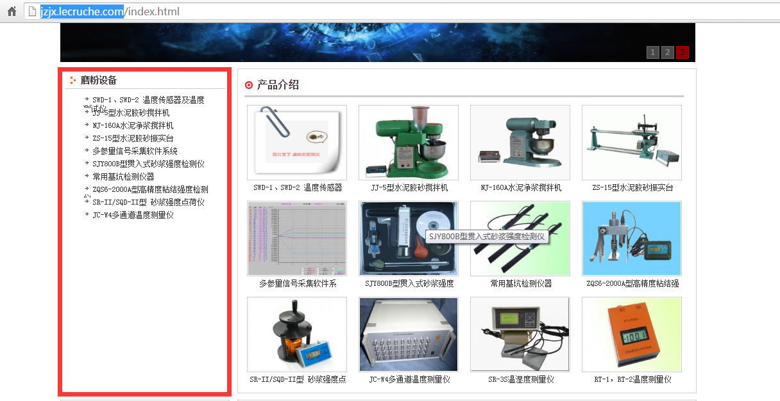
3.编辑器加一个上传下载文档功能（上传文档存放的test文件夹）